HMI portátiles para un rendimiento flexible.
B&R presenta su nueva serie de Paneles Móviles.
B&R ha incorporado tres nuevas unidades móviles a su carpeta de HMIs. La serie 7100 de paneles HMI portátiles, destaca por un diseño excepcionalmente ergonómico, ligero y resistente. Estos nuevos modelos son la respuesta de B&R a aplicaciones de diferentes entornos industriales extremos que necesitan un rendimiento como el de un PC industrial.
Visualización óptima.
Los nuevos paneles móviles están disponibles en toda una gama de tamaños. El 7140 y el 7150 cuentan con una pantalla de 7" WSVGA y 10.1" WXGA , respectivamente. Ambos utilizan el innovador software para HMI mapp View . El modelo 7151 tiene una pantalla de 10.1" y un sistema operativo basado en windows.
Diseño robusto para uso en entornos industriales
Al contar con una pantalla táctil y con teclas especiales para funciones de uso frecuente, estos paneles móviles optimizan el uso de los espacios limitado. Elementos de operación como el interruptor de inicio y el botón de parada, están ubicados dentro de la carcasa de doble pared capaz de absorber impactos fuertes. Las unidades de HMI portátiles con protección IP65 también disponen de interfaces integradas como USB y Ethernet 10/100.

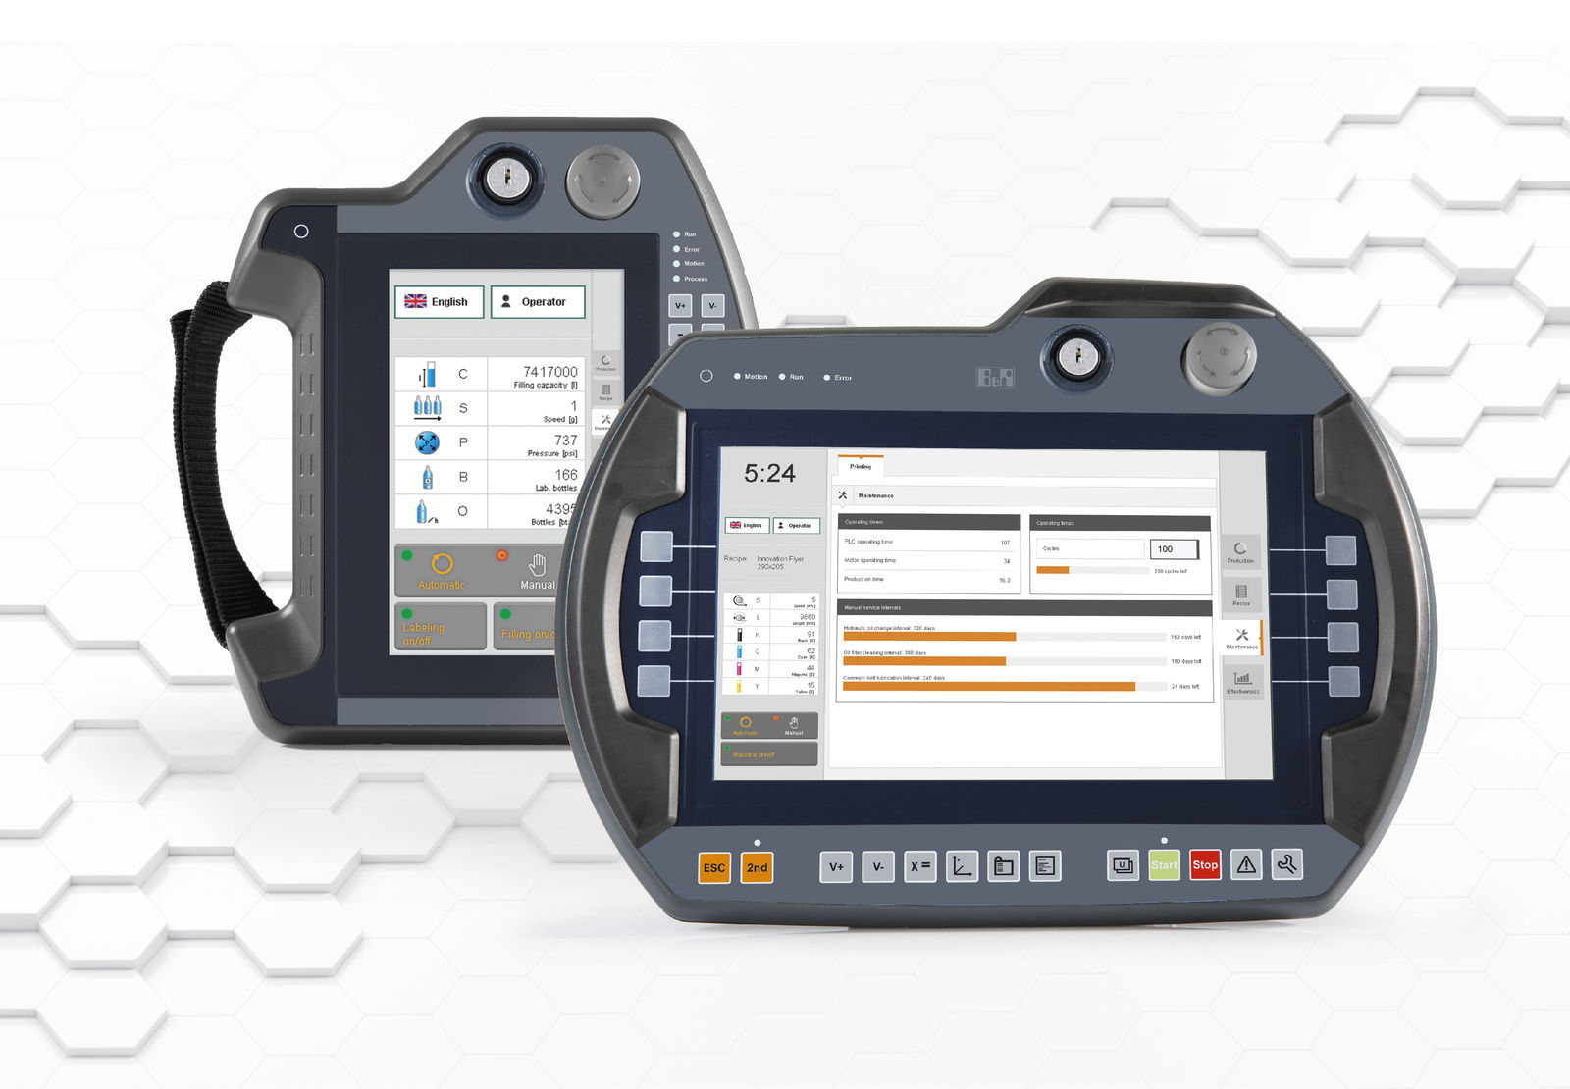
La interfaz de usuario del panel móvil 7100 de B&R ofrece una combinación de funciones integradas especiales para pantallas táctiles.

Acerca de B&R
B&R, empresa perteneciente al Grupo ABB y con sede en Austria, es líder mundial en automatización industrial. B&R combina tecnología de vanguardia con ingeniería avanzada para proporcionar a usuarios de todos los sectores soluciones completas para la automatización de máquinas y fábricas, Motion Control, HMI y tecnología de seguridad integrada. El catálogo de productos se completa con estándares de comunicación de IoT industrial que incluyen OPC UA, POWERLINK y openSAFETY. Gracias a su única herramienta de software Automation Studio, B&R redefine constantemente el futuro de la ingeniería de automatización. El espíritu innovador que mantiene a B&R a la vanguardia de la automatización industrial está impulsado por el compromiso de simplificar los procesos y superar las expectativas de los clientes.Para más información, visite www.br-automation.com.
Para más información, visite www.br-automation.com.

